实验室信息统计操作手册2026版
（实验室管理人员）
一、登录方式
1、在浏览器中访问：http://sysgl.njtech.edu.cn/sys/，点击右上角登录按钮，选择统一身份验证登录。
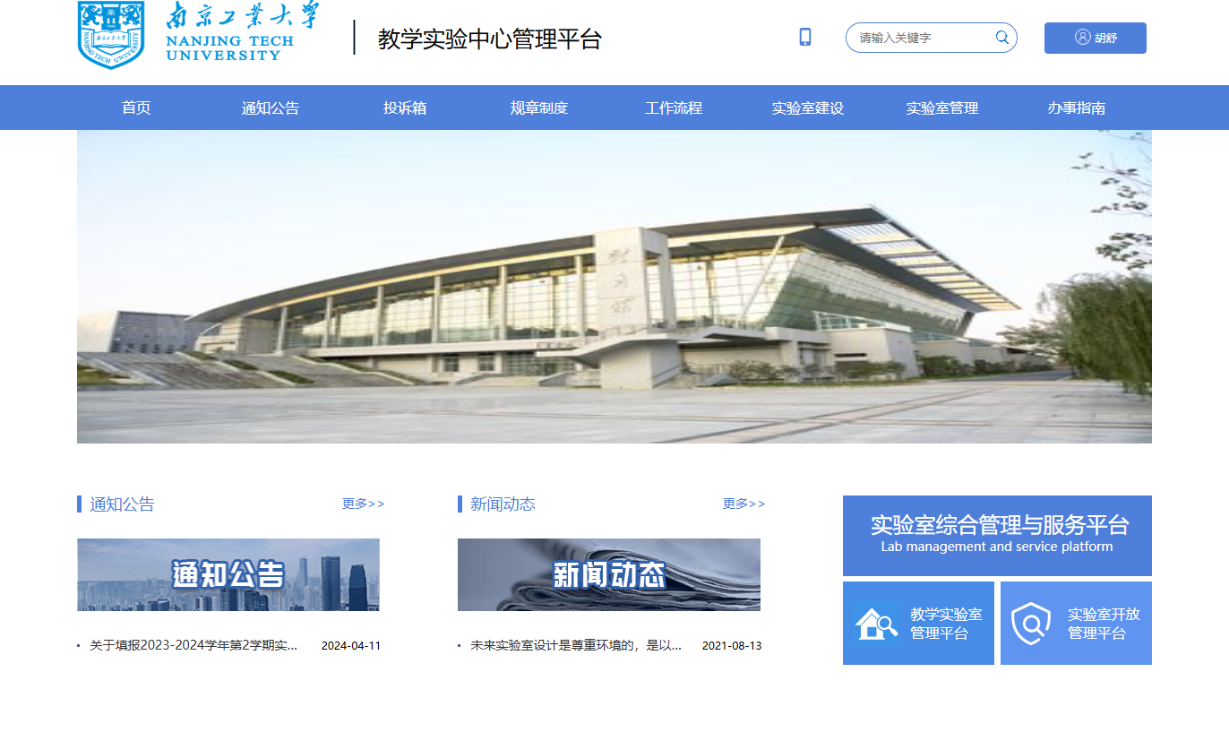
2、访问实验室建设与管理处网站（https://sys.njtech.edu.cn/），在功能栏中选择教学实验中心管理平台。
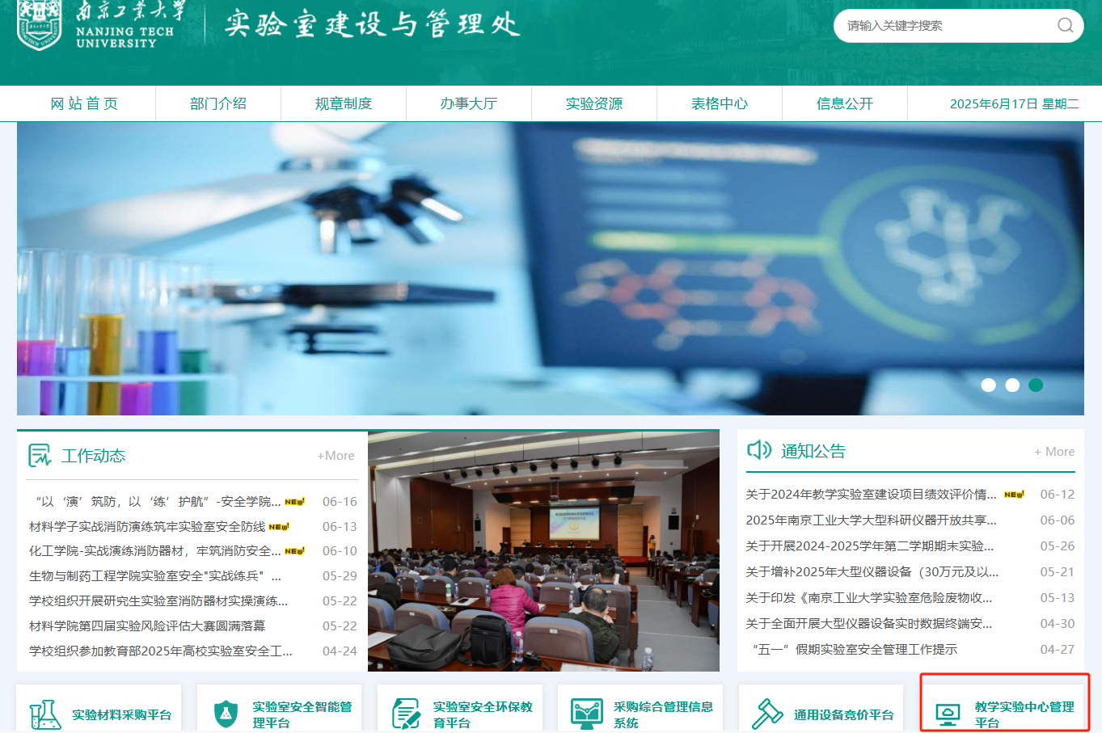
二、主要功能
1、平台界面
登录状态下点击首页右侧管理平台导航栏，进入主界面。主要包括工作台、综合管理、仪器设备、实验教学、实验开放、数据上报等功能模块。2026年实验室信息统计涉及模块有综合管理（实验室房间管理、实验队伍管理）、实验教学（实验项目信息）、数据上报（实验室填报）三个部分，请务必完善并核对基础信息。
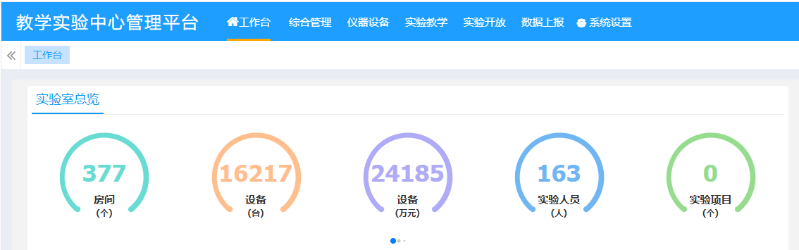
2、实验室信息统计填报
点击数据上报在左侧导航栏中选择实验室填报功能，由实验中心管理员进行操作，选择各自管理的实验中心点击填报。
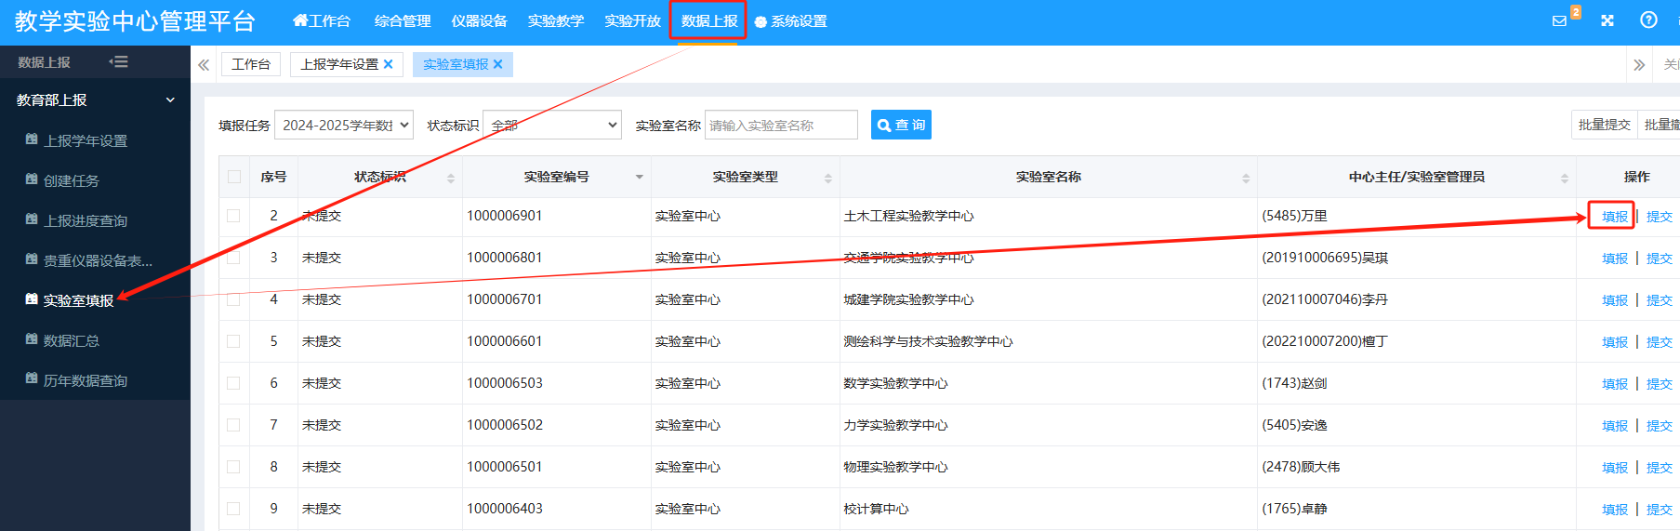
填报功能中须完成基本情况、教学项目、实验室人员、实验成果和经费情况等信息的填报。确认全部填写正确，并通过数据检测无误后提交数据。
三、主要步骤
1、基础信息填报
基本信息数据是自动从综合管理模块抓取至数据上报模块，各单位请先在综合管理模块核对完善实验室房间管理、实验队伍管理数据，确保信息正确性。再在数据上报模块填写兼任人员数，兼职人数与“综合管理-实验队伍管理-兼任实验人员”中总数保持一致。

2、教学项目填报
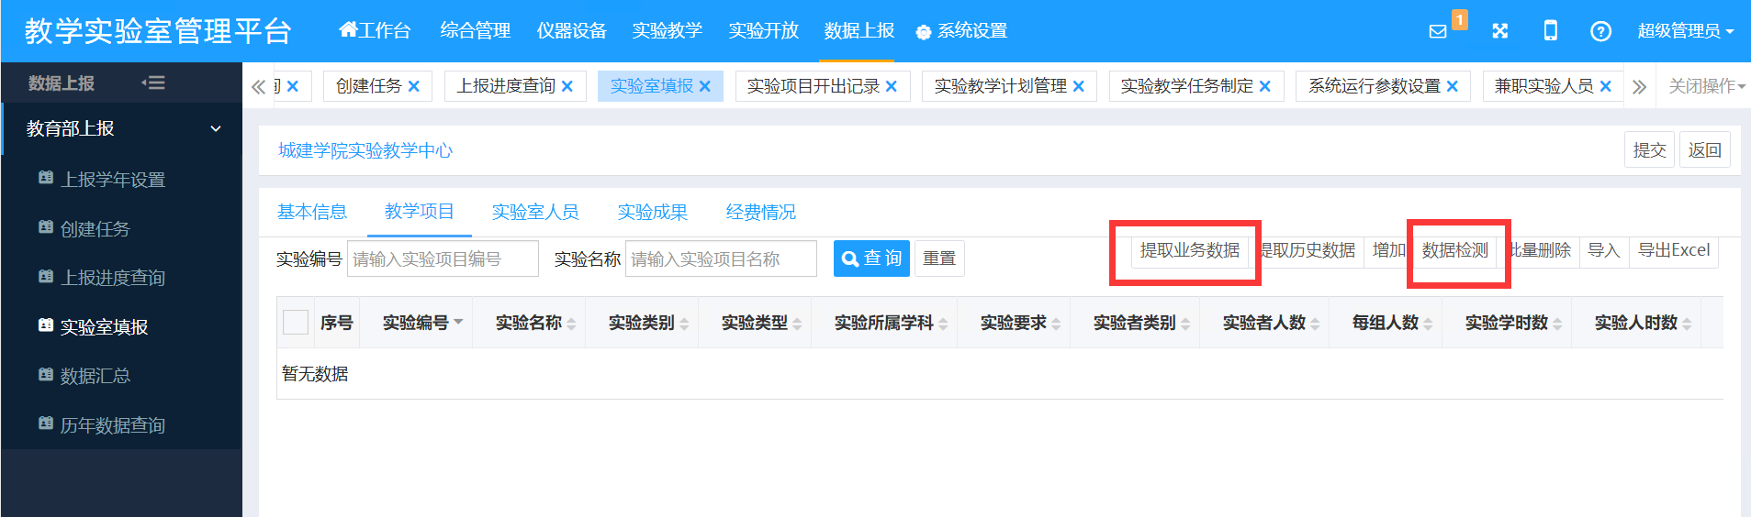
方法一：在“教学项目”中点击提取业务数据可从实验教学模块中直接获取本学年录入的实验项目及开出记录。若无法提取，说明该模块无对应的项目，须提前在实验教学模块录入相关信息。
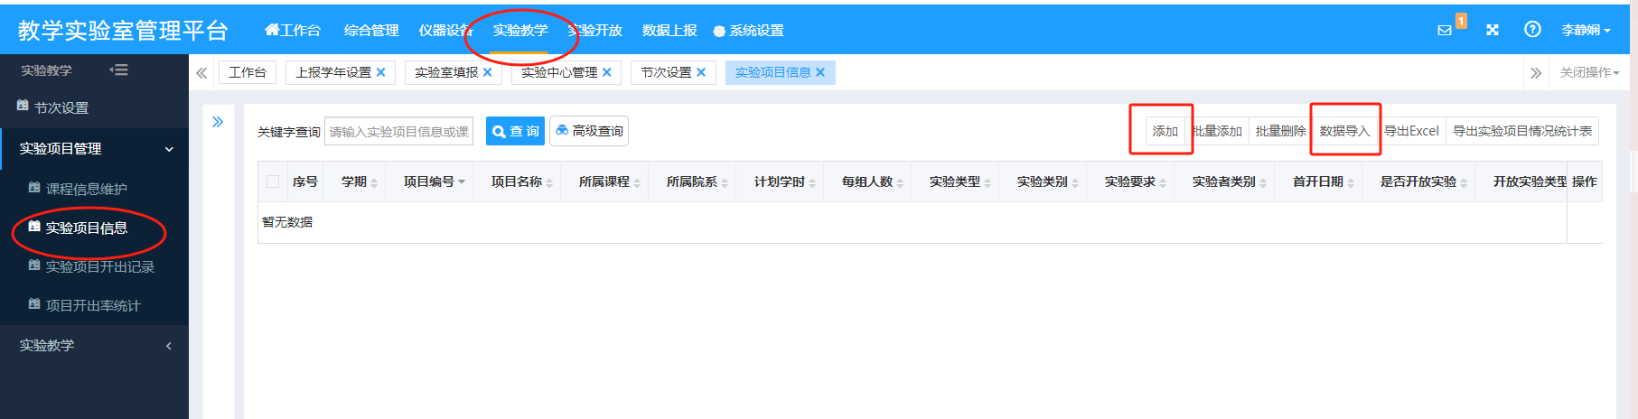
(1)在“实验教学-实验项目管理-实验项目信息”中录入本学年实验项目。
单条新增选择“添加”按钮，进入下图页面，填写完必填项后保存，其中课程编号可直接勾选平台内的课程，项目编号为“课程编号+两位数字”（01起编写），如安全工程实验的课程编号为19010021，其项目编号为1901002101以此类推。
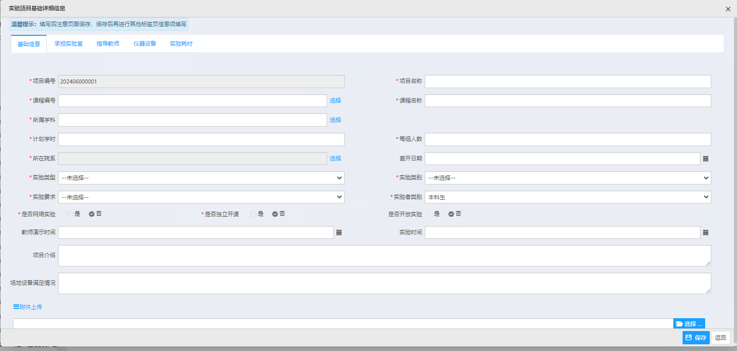
批量新增可以选择“批量添加”或“数据导入”按钮，先下载模板并在excel中完成填写后“选择文件”导入数据。
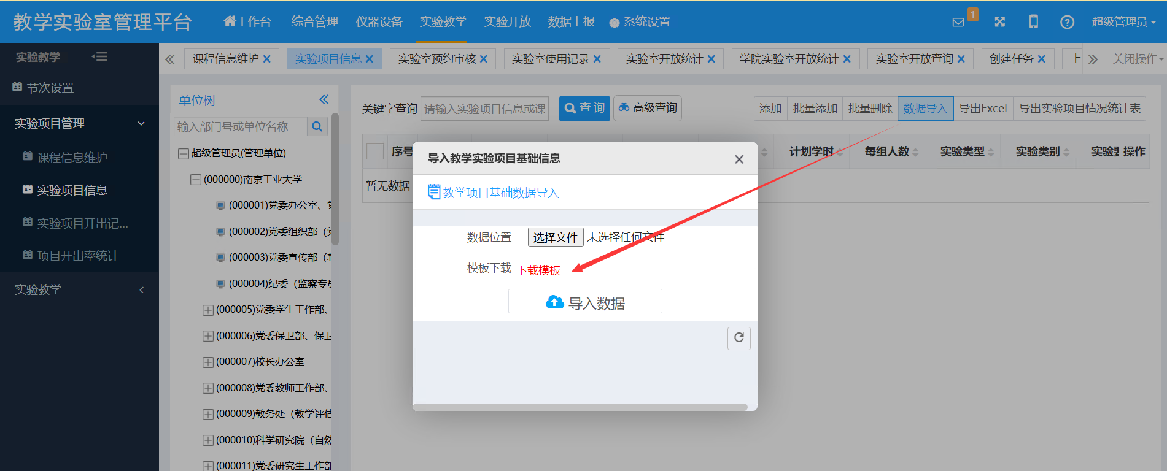
注意excel模板中红色字段为必填项，课程编号可直接在“实验项目管理-课程信息维护”中查询，项目编号为“课程编号+两位数字”（01起编写），项目名称自行填写，其他字段按照提示填写。
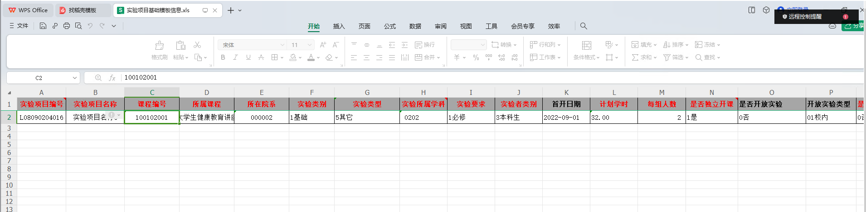
（2）以上信息录入后，在“数据上报-实验室填报-教学项目”中点击“数据检测”按钮，对已确认无误的数据进行检测。
方法二：若今年实验项目与去年变化不大，也可在“教学项目”中提取历史数据，稍作修改后完成数据检测。
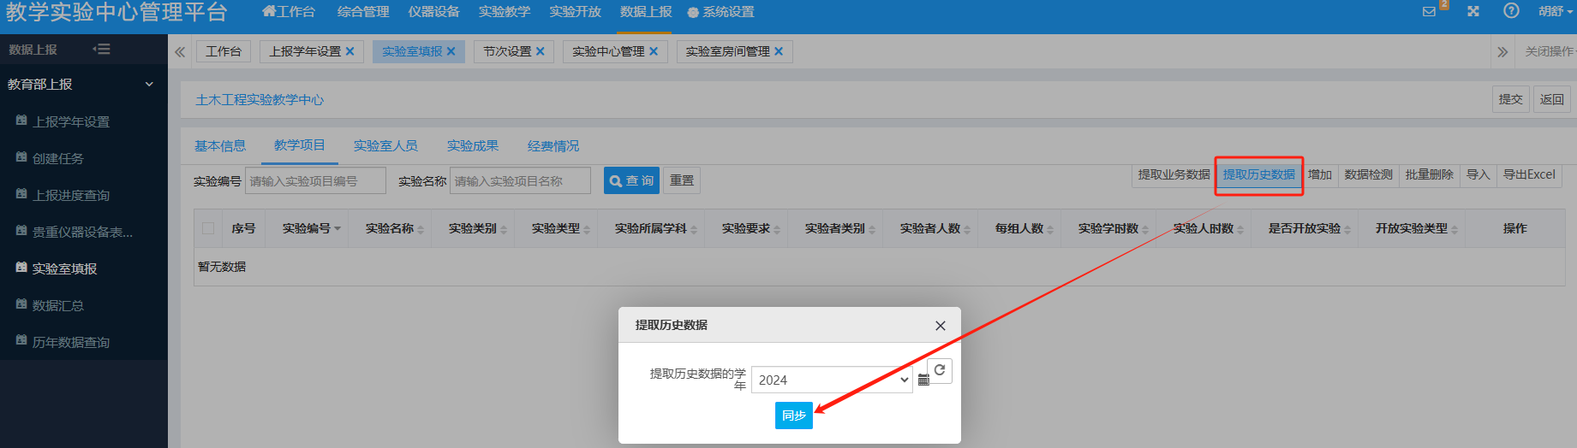
3、实验室人员填报
（1）点击提取业务数据可从综合管理模块中获取本学年专任实验人员信息。若本单位实验技术队伍在填报时段内有调整，联系实验室处增减人员。若存在人员信息不完整的问题，须在“综合管理-实验队伍管理-专任实验人员”中维护所属学科、专业技术职务、文化程度、专家类别等基础信息；在数据上报-实验室填报-实验室人员中维护国内学历教学时间、国内非学历教育时间、国外学历教育时间、国外非学历教育时间的教育培训信息（注意：没有相关教育时间的也需要填写0，不能空着）。
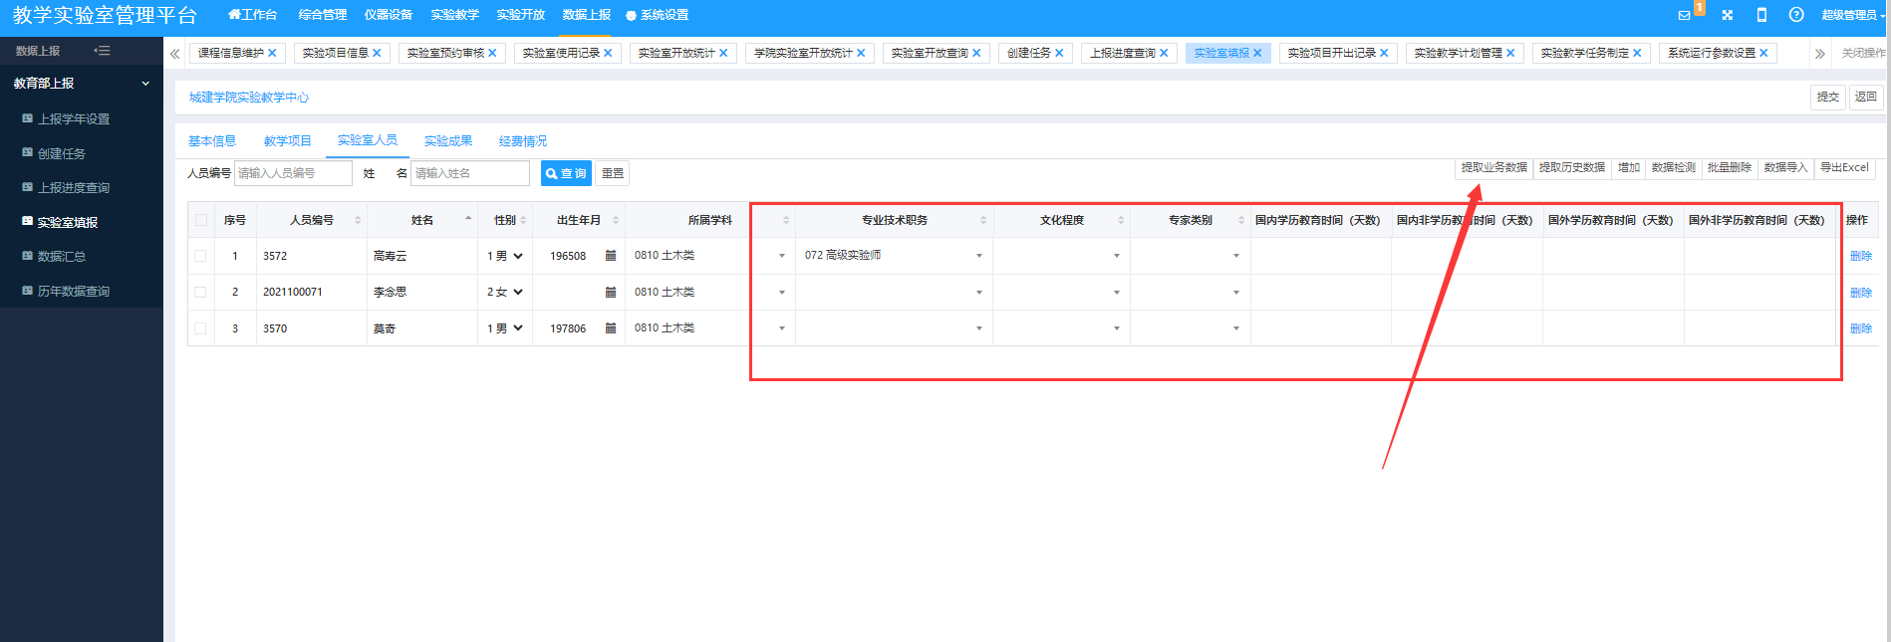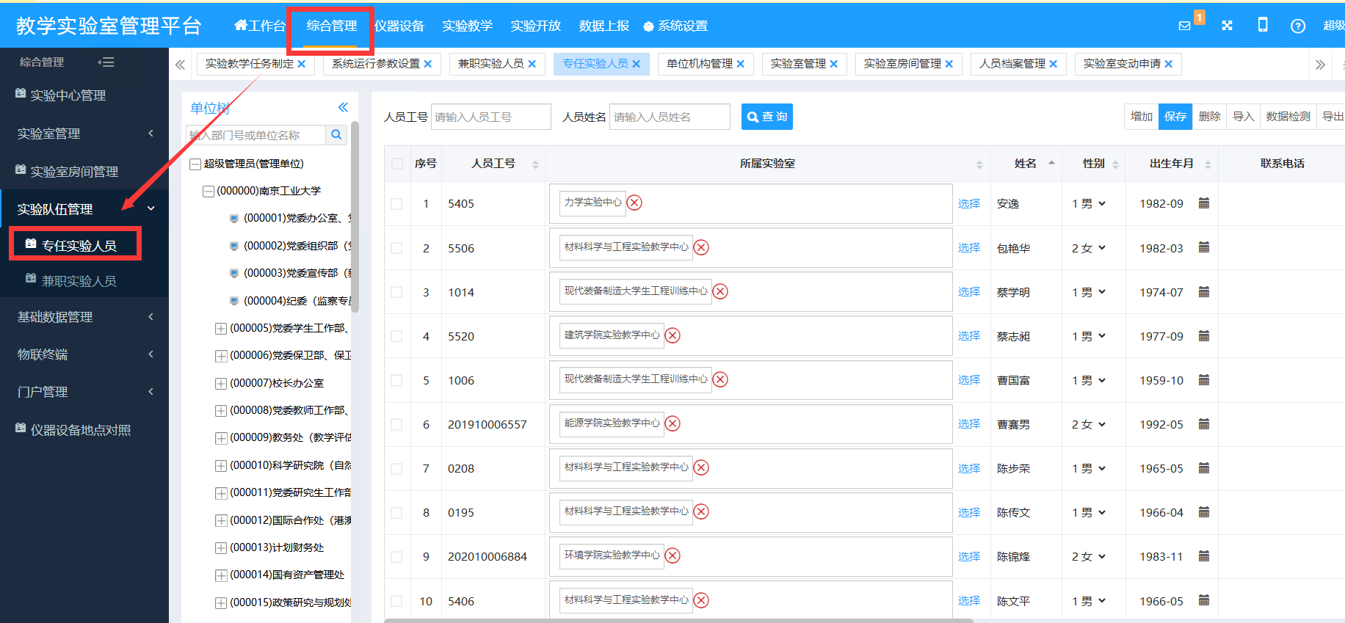
（2）以上信息录入后，点击“数据检测”按钮，对已确认无误的数据进行检测。
4、实验成果填报
点击“数据导入”，选择下载模板如实填报本学年教师获奖与成果、学生获奖情况、论文情况、实验教材信息、科研或教研项目、社会服务项目、毕业设计和论文人数等信息。
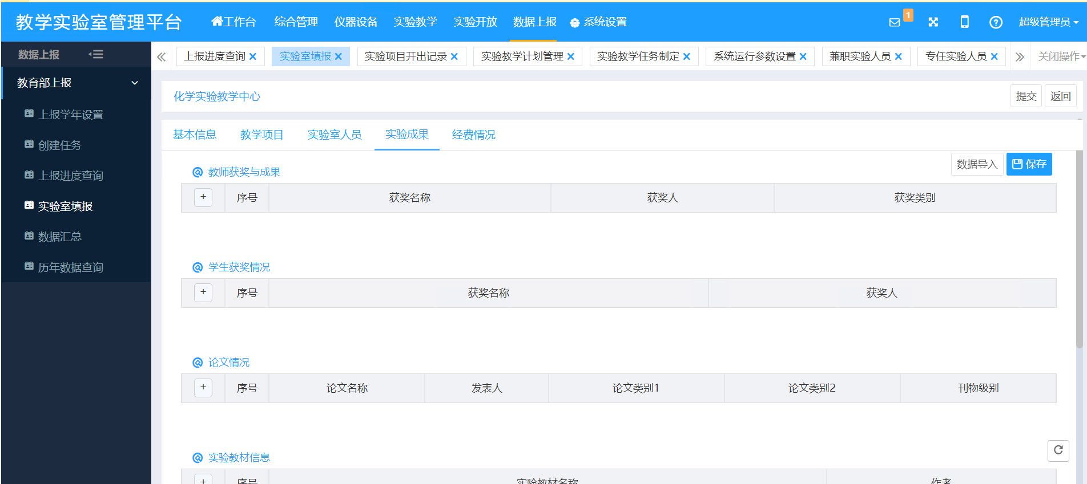
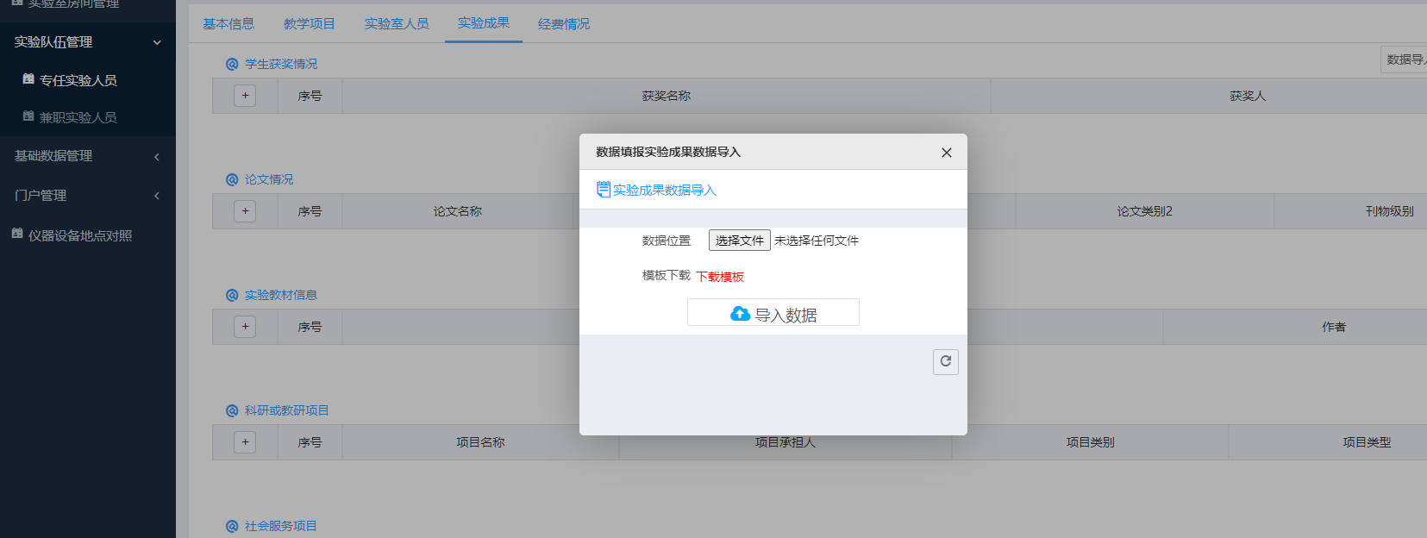

5、开放实验填报
根据本学年实际情况录入本学年开放实验数据后保存提交。所录入数据须与2025-2026学年教学实验室使用情况的汇总统计一致。
